МИНОБРНАУКИ РОССИИ
САНКТ-ПЕТЕРБУРГСКИЙ ГОСУДАРСТВЕННЫЙ ЭЛЕКТРОТЕХНИЧЕСКИЙ УНИВЕРСИТЕТ
«ЛЭТИ» ИМ. В.И. УЛЬЯНОВА (ЛЕНИНА)
Кафедра ВТ

ОТЧЕТ

по лабораторной работе №5
по дисциплине «Организация ЭВМ и систем»
Тема: Использование аппаратных прерываний

Студентка гр. 4376
Козаченко У.Г.

Преподаватель Подклетнов С.А.

Санкт-Петербург 2025

Цель работы.
Знакомство с различного вида аппаратными прерываниями и создание собственных подпрограмм обработки прерываний.

Задание на лабораторную работу.
- Изучить использование прерываний BIOS для работы с клавиатурой.
- Изучить управление драйвером мыши с использованием функций DOS.
- Реализовать программу, которая управляет состоянием мыши с помощью клавиш клавиатуры.
- Реализовать завершение работы программы при нажатии клавиши ESC.

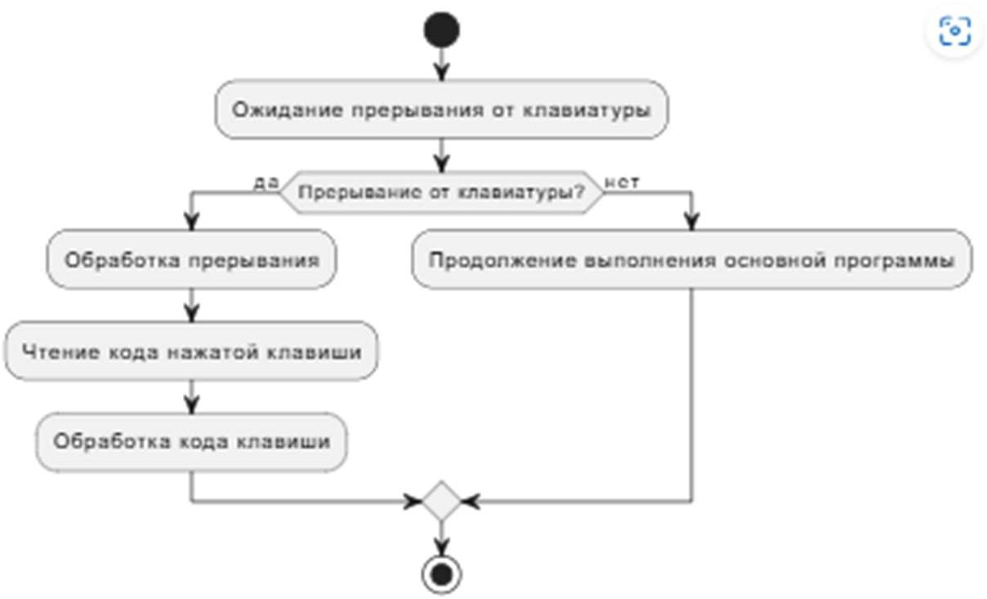
Рисунок 1 – Блок-схема алгоритма прерывания клавиатуры

Структурная схема аппаратных средств
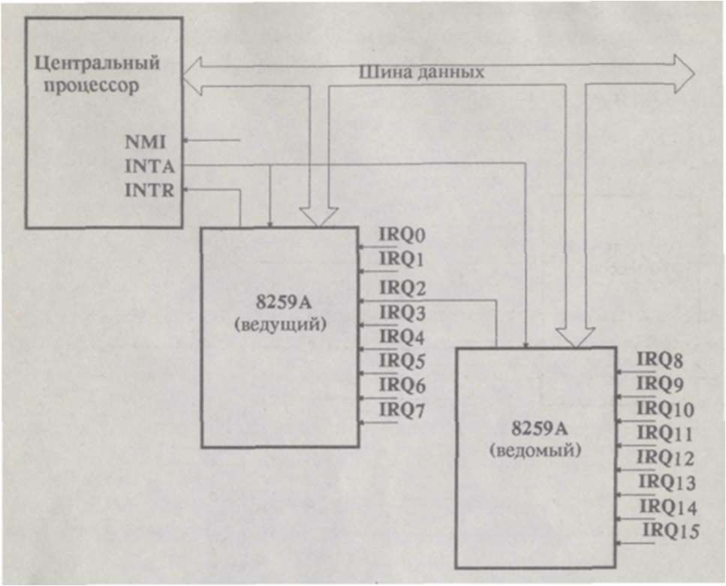
Рисунок 2 – Структурная схема аппаратных средств

В MS-DOS управление клавиатурой и мышью осуществляется через вызовы прерываний. Для работы с клавиатурой используются функции INT 0x21 с различными значениями регистров AH, такие как:
  - 0x0B — проверка состояния клавиатуры (буфера ввода);
  - 0x07 — чтение символа с консоли без эха.
Для управления мышью используется прерывание INT 0x33, которое предоставляет следующие функции:
  - AX = 0 — инициализация драйвера мыши;
  - AX = 1 — показать указатель мыши;
  - AX = 2 — скрыть указатель мыши.
Программа реализует взаимодействие с устройствами, позволяя управлять видимостью указателя мыши с помощью клавиш клавиатуры: стрелка влево
— включение мыши, стрелка вправо — отключение мыши.

Вывод
В ходе выполнения лабораторной работы было изучено управление клавиатурой и мышью в среде MS-DOS через вызовы прерываний BIOS. Реализована программа, которая управляет состоянием указателя мыши в зависимости от нажатых клавиш клавиатуры. Работа позволила закрепить навыки работы с низкоуровневыми функциями DOS, а также расширить знания о взаимодействии программного обеспечения с аппаратными устройствами.

#include <stdio.h>
#include <conio.h>
#include <dos.h>

int keypressed() {
union REGS sdr;
sdr.h.ah = 0x0B;
int86(0x21, &sdr, &sdr);
return sdr.h.al;
}

int code() {
union REGS sdr;
sdr.h.ah = 0x07;
int86(0x21, &sdr, &sdr);
return sdr.h.al;
}

void initMouse() {
union REGS regs;
regs.x.ax = 0;
int86(0x33, &regs, &regs);
}

void showMouse() {
union REGS regs;
regs.x.ax = 1;
int86(0x33, &regs, &regs);
}

void hideMouse() {
union REGS regs;
regs.x.ax = 2;
int86(0x33, &regs, &regs);
}

void disableMouse() {
hideMouse();
}

void enableMouse() {
showMouse();
}

void printMessage(const char* message) {
while (*message) {
putch(*message);
message++;
}
}

int main() {
int ch = 0;

initMouse();

union REGS regs;
regs.x.ax = 0;
int86(0x33, &regs, &regs);
if (regs.x.ax == 0) {
printf("Mouse not detected or not supported.\r\n");
return 1;
}

enableMouse();
clrscr();

printf("Controls:\r\n");
printf("Right Arrow - Disable mouse\r\n");
printf("Left Arrow - Enable mouse\r\n");
printf("ESC - Exit\r\n\r\n");

do {
if (keypressed()) {
ch = code();
switch (ch) {
case 77: // Стрелка вправо
disableMouse();
printMessage("Mouse disabled.\r\n");
break;
case 75: // Стрелка влево
enableMouse();
printMessage("Mouse enabled.\r\n");
break;
case 27: // ESC
printMessage("Exiting...\r\n");
break;
default:
// Игнорируем другие клавиши
break;
}
}
delay(100);
} while (ch != 27);

enableMouse();
return 0;
}

